Eckert Schulen: Neue Partnerschaft mit den Regensburger

Bundesliga-Handballerinnen

Die Eckert Schulen sponsern künftig neben dem SSV Jahn Regensburg und den Regensburger Eisbären auch die Top-Handballerinnen des ESV 1927 Regensburg.

Regenstauf – Die Eckert Schulen bauen ihr Engagement für den Spitzensport in der Region Regensburg weiter aus: In der am Samstag (5.9.) beginnenden neuen Spielsaison 2021/2022 werden die Handballerinen des ESV 1927 Regensburg bei ihrer Premiere in der zweiten Bundesliga zum ersten Mal mit dem Logo der Eckert Schulen auf dem Trikot auf dem Spielfeld stehen. Die Regensburger Handballerinnen spielen erstmals seit 2004 wieder in der zweithöchsten deutschen Spielklasse.

"Zu den Handballerinnen haben wir als Eckert Schulen seit vielen Jahren gute Kontakte. Den erfolgreichen Weg der Spielerinnen wollen wir künftig noch intensiver begleiten", sagt Gottfried Steger, stellvertretender Vorstandsvorsitzender der Eckert Schulen zum Start des offiziellen Sponsoring-Engagements. Unter anderem trainierte das Team des ESV 1927 Regensburg in der Vergangenheit bereits oft auf dem Campus der Eckert Schulen. Eine Mitarbeiterin des Weiterbildungs-Unternehmens spielte früher selbst.

Eckert Schulen – ein verlässlicher Partner des Sports in der Region
Die Handballerinnen des ESV 1927 sind neben den Bundesliga-Fußballern des SSV Jahn Regensburg und dem Eishockey-Team der Regensburger Eisbären der dritte Top-Verein aus der Region, den die Eckert Schulen aktiv unterstützen. "Es ist uns ein Herzensanliegen, den Sport bei uns in der Region zu fördern", so Gottfried Steger. Auch das Unternehmen profitiere von den engen, oft - wie beim Jahn oder den Eisbären - über Jahre gewachsenen Kooperationen. "So entsteht auch für die Marke Eckert Schulen zusätzliche bundesweite Strahlkraft", so Steger.

Marketingleiterin Andrea Radlbeck ergänzt: "Durch unser Engagement erreichen wir eine sehr hohe Präsenz in allen Regionen, in denen die Regensburger Bundesliga-Handballerinnen auftreten." Im Fall der Damen des ESV 1927 werden das unter anderem Spiele in Baden-Württemberg, Nordrhein-Westfalen, Schleswig-Holstein, Sachsen, Berlin, Bremen und Rheinland-Pfalz sein. Erklärtes Ziel des Teams um Trainer Csaba Szücs ist der Klassenerhalt. "Dafür drücken wir schon jetzt die Daumen", so Gottfried Steger.
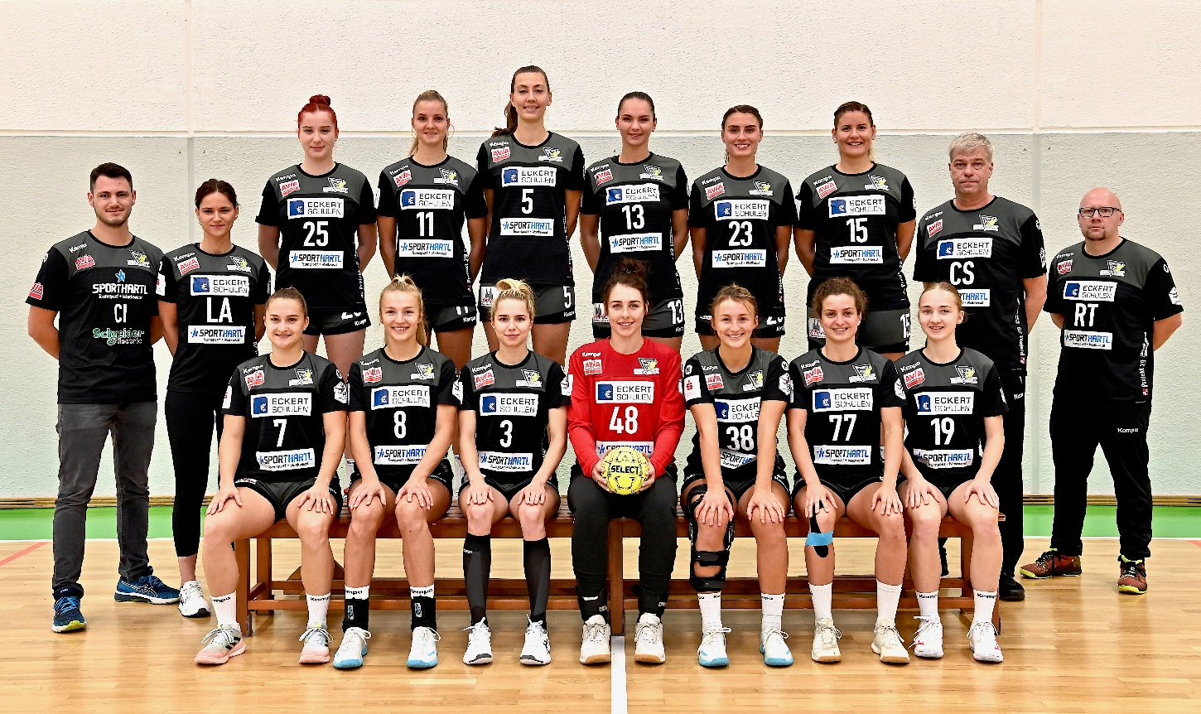

Die Handballerinnen des ESV 1927 sind neben den Bundesliga-Fußballern des SSV Jahn Regensburg und dem Eishockey-Team der Regensburger Eisbären der dritte Top-Verein aus der Region, den die Eckert Schulen aktiv unterstützen. Foto: Eckert Schulen/Hans-Christian Wagner

Pressekontakt:
Dr. Robert Eckert Schulen AG
Dr.-Robert-Eckert-Str. 3, 93128 Regenstauf
Telefon: +49 (9402) 502-480, Telefax: +49 (9402) 502-6480
E-Mail: andrea.radlbeck@eckert-schulen.de
Web: www.eckert-schulen.de
___________________________________
Die Eckert Schulen sind eines der führenden privaten Unternehmen für berufliche Bildung, Weiterbildung und Rehabilitation in Deutschland. In der 75-jährigen Firmengeschichte haben rund 100.000 Menschen einen erfolgreichen Abschluss und damit bessere berufliche Perspektiven erreicht. Die Eckert Schulen tragen dazu bei, dass möglichst viele eine qualifizierte Aus- und Weiterbildung erhalten. Das Bildungskonzept „Eckert 360 Grad“ stimmt die unterschiedlichen Lebenskonzepte mit den angestrebten Berufswünschen lückenlos und maßgeschneidert aufeinander ab. Die flexible Kursgestaltung, eine praxisnahe Ausbildung und ein herausragendes techniches Know-how sorgen für eine Erfolgsquote von bis zu 100% und öffnen Türen zu attraktiven Arbeitgebern.

